UŽDUOTIS Nr.1

1. Suskaičiuok. Užrašyk. Nuspalvink.

|  |  |
| --- | --- |
|  |  |
| C:\Users\evgeny\Downloads\5m.jpg | C:\Users\evgeny\Downloads\6m.jpg |
| C:\Users\evgeny\Downloads\9m.jpg | C:\Users\evgeny\Downloads\10m.jpg |
| C:\Users\evgeny\Downloads\7m.jpg | C:\Users\evgeny\Downloads\8m.jpg |

1. Suskaičiuok nuo 1 iki 100. Nuspalvink takelį pagal skaičių seką.

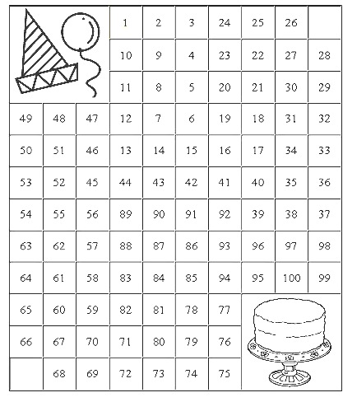

1. Įvardink ir suskaičiuok geometrines figūras. Papuošk geometrines figūras ornamentais.

